ÉCOLE NORMALE SUPÉRIEURE DE LYON ÉCOLE NORMALE SUPÉRIEURE DE PARIS-SACLAY
CONCOURS D'ADMISSION 2025
VENDREDI 18 AVRIL 2025
08h00-13h00
FILIERE PC - Épreuve $n^{∘}9$
PHYSIQUE-CHIMIE (LS)
Durée : 5 heures
- L'utilisation de calculatrices n'est pas autorisée pour cette épreuve.
- Les parties relatives à la chimie et à la physique doivent être rédigées sur des copies distinctes, en tête desquelles doit être mentionné respectivement "Physique-Chimie / Chimie" et "Physique-Chimie / Physique".
- Pour chacune de ces parties, les copies doivent être numérotées depuis 1.
Cette épreuve comprend deux parties indépendantes. La première concerne la physique et propose une étude d'un canon magnétique. La seconde, dédiée à la chimie, s'intéresse au soudage des aciers.
$→$ Le barème est réparti à poids égal sur les parties physique et chimie. Il est conseillé de ne pas consacrer plus de deux heures et trente minutes à chacune d'elles. sans excéder deux chiffres significatifs. Les ordres de grandeur, seront donnés avec un chiffre significatif.
$→$ Les références des questions abordées devront être indiquées de façon claire.
Partie Physique
Étude d'un canon magnétique
Nous nous proposons d'étudier un principe de canon magnétique $^{1}$. Un tel dispositif permet de convertir de l'énergie interaction magnétique en énergie cinétique. Celui auquel nous nous intéressons est très élémentaire. Il est constitué d'un percuteur ferromagnétique et d'un aimant adossé à une chaîne de billes ferromagnétiques. Les premières recherches concernant la propulsion magnétique débutèrent à la fin du dix-neuvième siècle. Des dispositifs plus évolués, équipés de bobines, sont encore à l'étude en vue de réaliser des lanceurs électromagnétiques qui intéressent, en particulier, l'armée et l'aérospatiale.
Cette étude comprend deux parties indépendantes. La première s'intéresse à caractériser le principe du canon. La seconde étudie la transmission, le long de la chaîne de billes, de l'onde mécanique produite par l'impact du percuteur contre l'aimant.
$→$ Les réponses doivent être rédigées de façon claire, concise et lisible.
$→$ En particulier lorsqu'elles relèvent de considérations qualitatives, elles devront être systématiquement argumentées.
Présentation de l'étude.
Nous nous intéressons à un dispositif d'éjection de projectile (que nous appellerons un canon) dont l'élément moteur est un aimant. Ce dernier est une bille placée au point O d'un guide rectiligne $^{2}$ horizontal orienté par l'axe ( $Ox$ ). Nous l'identifions par le label ( 0 ). On dispose, sur ce guide, $N$ autres billes ferromagnétiques mais non aimantées $^{3}$, côte à côte. Elles portent les labels (1) à ( $N$ ). La bille (1) est en contact avec l'aimant (0). Enfin, une bille ferromagnétique, portant le label (i) et que nous appellerons impacteur, est lancée depuis une abscisse $x→−∞$ en direction de l'aimant ( 0 ), le long du rail de guidage et selon la vitesse initiale ${\vec{v}}_{i,∞}=v_{i,∞}{\vec{e}}_{x}\left(v_{i,∞}>0\right)$. Le choc de l'impacteur sur l'aimant (0) produit une onde mécanique le long de la chaîne de billes qui conduit à l'éjection de la bille ( $N$ ) (les $N+1$ autres billes restant immobiles et jointives après le choc de l'impacteur). Ce phénomène est illustré sur la figure (1). Afin d'éviter le recul de la chaîne de billes lors de la phase d'approche de l'impacteur, une butée (non représentée sur la figure) interdit le mouvement vers l'arrière de l'aimant (0).
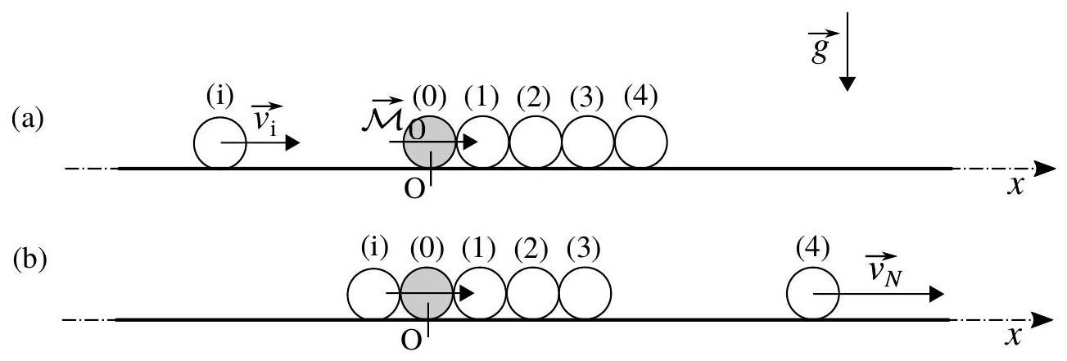
Figure 1 - Illustration du principe du canon magnétique étudié, dans la cas où $N=4$ : Une bille (i) ferromagnétique est attirée par une bille aimantée (0) portant le moment magnétique permanent ${\vec{M}}_{0}$. Sous l'effet du choc produit, la bille ( $N$ ) est éjectée de la chaîne : (a) Situation antérieure au choc de l'impacteur (i) contre la bille ( 0 ) ; (b) Situation postérieure à l'éjection de la bille ( $N$ ) (c'est-à-dire de la rupture de son contact avec la chaîne). L'accélération de la pesanteur $\vec{g}$ n'intervient que pour assurer le maintien du contact des billes avec leur guide (horizontal).
- Notation, données et formulaire.
Toutes les billes (dont l'aimant) possèdent les mêmes propriétés mécaniques. L'aimant ne diffère des autres billes que par le fait qu'il possède une aimantation permanente. Les propriétés physiques de nature intensive des billes sont homogènes sur leur volume.
- Masse volumique (bille) : $ρ=7800 kg⋅{ m}^{−3}$
- Module d'élasticité longitudinal (ou module de Young) (bille) : $Y=200GPa$
- Diamètre d'une bille : $a=1 cm$
- Volume d'une bille : $V=0,5{ cm}^{3}$
- Masse d'une bille : $m=4 g$
- Abscisse du centre d'une bille $(n)(n=0,1,…,N)$, comptée depuis le centre de la bille $(0):x_{n}$
- Abscisse du centre de l'impacteur : $\left.\left.x_{i}\left(x_{i}∈\right]−∞,−a\right]\right)$
- Vitesse initiale de l'impacteur (pour $x_{i}→−∞$ ) : $v_{i,∞}=1 cm⋅{ s}^{−1}$
- Perméabilité magnétique du vide : $μ_{0}=4π×{10}^{−7}H⋅m^{−1}$
- Perméabilité magnétique relative (billes ferromagnétiques) : $μ_{r}∼{10}^{3}$
- Moment magnétique (permanent) de la bille aimantée (0) : ${\vec{M}}_{0}=M_{0}{\vec{e}}_{x}$ où $M_{0}=0,5 A⋅{ m}^{2}$
- Moment magnétique (induit) d'une bille ferromagnétique $(n)(n=i,1,2,…,N):{\vec{M}}_{n}=M_{n}{\vec{e}}_{x}$
- Champ magnétique créé par la bille aimantée (0) (supposée uniformément magnétisée), en un point d'abscisse $x$ de l'axe ( $Ox$ ) extérieur à la bille :
$${\vec{B}}_{0}(x)=B_{0}(x){\vec{e}}_{x} \text{ où } B_{0}(x)=B^{⋆}\frac{a^{3}}{|x|^{3}} ; B^{⋆}=\frac{μ_{0}M_{0}}{2πa^{3}} ; |x|≥a/2$$
- Moment magnétique ${\vec{M}}_{n}(n≠0)$, acquis par une bille $(n)$ soumise au champ magnétique ${\vec{B}}_{0}$ (considéré comme étant uniforme sur le volume de la bille $(n)$ ) produit par l'aimant ( 0 ) :
$${\vec{M}}_{n}=βV\frac{{\vec{B}}_{0}\left(x_{n}\right)}{μ_{0}} \text{ où } β=3\frac{μ_{r}−1}{μ_{r}+2}$$
- Énergie d'interaction magnétique entre la bille aimantée (0) et une bille ( $n$ ) ( $n=i,1,2,…,N$ ) :
$$E_{0n}=−{\vec{M}}_{n}⋅{\vec{B}}_{0}\left(x_{n}\right)$$
- Cadre d'hypothèses adopté.
- Seules les interactions magnétiques entre la bille aimantée (0) et les autres billes sont considérées;
- Le moment magnétique permanent de la bille aimantée (bille (0)) est supposé ne pas être influencé par la présence des autres billes, et resté porté par l'axe ( $Ox$ );
- La perméabilité magnétique relative $μ_{r}$ des billes ferromagnétiques est supposée rester constante.
- Le champ magnétique produit par la bille aimantée (bille (0)) est considéré comme étant uniforme sur le volume d'une bille $(n)(n≠0)$. Nous le prendrons égal à celui régnant au centre de cette bille, c'est-à-dire ${\vec{B}}_{0}\left(x_{n}\right)$;
- Les conséquences des éventuels courants induits au sein des billes ne sont pas prises en compte.
- Aucune source de dissipation de l'énergie mécanique et magnétique autre que celle(s) explicitement mentionnée(s) n'est prise en compte.
1 Caractérisation du canon magnétique.
Il s'agit de relier les conditions d'éjection de la bille ( $N$ ) aux conditions de choc de l'impacteur (i) contre la bille aimantée (0).
- Nous considérons que le roulement d'une bille (dans cette étude, l'impacteur ou la bille éjectée) le long du guide s'effectue sans glissement. Ses vitesses de translation $\vec{v}=v{\vec{e}}_{x}$ et de rotation (roulement) sont alors synchronisées. Dans ce cas, son énergie cinétique prend la forme suivante :
$$E_{c}=\frac{1}{2}(α×m)v^{2} \text{ où } α=\text{ Cste }>0$$
Par ailleurs, nous admettrons que, dans ces conditions, le roulement s'effectue sans dissipation d'énergie mécanique.
Proposer un argument qualitatif justifiant que $α>1$.
$◯$ Dans la suite nous adopterons la valeur $α=7/5$.
2. Attribuer une signification physique au paramètre $B^{⋆}$ figurant dans l'équation (1). Calculer sa valeur.
3. Nous considérons la bille aimantée (0) et une bille ferromagnétique d'abscisse $x(|x|≥a)$. Pour cette étude, $x$ est une variable continue. Exprimer leur énergie d'interaction $E_{0}(x)$ en fonction de $E_{01}$ et $X=x/a$.
4. Représenter l'allure graphique de la dépendance de l'énergie d'interaction $E_{0}(x)$ vis-à-vis de $X$. Indiquer les propriétés de cette interaction que ce tracé met en évidence.
5. Calculer la valeur de l'énergie d'interaction magnétique $E_{01}$ et celle de l'énergie cinétique initiale $E_{c,i,∞}$ de l'impacteur. Commenter ce résultat.
6. Nous nous plaçons dès à présent dans le cas où $E_{c,i,∞}≪\left|E_{01}\right|$. Exprimer, en fonction de $E_{01}$ et $αm$, la vitesse $v_{i,c}$ de l'impacteur immédiatement avant son entrée en contact avec la bille aimantée ( 0 ). Calculer sa valeur.
7. Nous supposons que la chaîne de billes transmet à la dernière bille (bille $(N)$ ) toute l'énergie cinétique de translation que l'impacteur possédait immédiatement avant son choc (soit, $(1/2)mv_{i,c}^{2}$ ) (sa rotation ne contribue pas à la création d'une onde mécanique dans la chaîne de billes) $^{4}$.
Exprimer, en fonction de $E_{01}$ et $α$, l'énergie cinétique $E_{c,N,0}$ de la bille ( $N$ ) immédiatement après sa perte de contact avec la bille ( $N−1$ ) qui la précède.
8. Exprimer, en fonction de $E_{01}$ et $N$, la hauteur $Δ_{N}$ de la barrière d'énergie potentielle que la bille ( $N$ ) doit franchir pour être libérée de l'attraction qu'exerce sur elle la bille (0).
Établir la condition, portant sur $N$, assurant que la bille $(N)$ peut la franchir.
Par ailles sur leur rail de guidage. Ainsi, ces dernières sont supposées se déplacer uniquement en translation (ce déplacement est une conséquence de leur déformation). Enfin, aucun phénomène dissipatif n'est pris en compte.
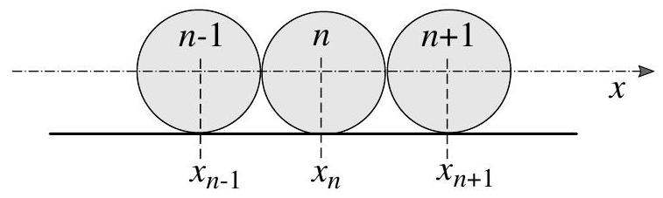
Figure 2 - Segment de la chaîne formé de trois billes consécutives $(n−1),(n)$ et $(n+1)$.
2.1 Modèle du contact de Hertz.
- Nous supposons que la condition établie en réponse à la question (8) est satisfaite et que $Δ_{N}≪\left|E_{01}\right|$. Par ailleurs, nous considérons que, dès la perte de contact de la bille ( $N$ ) avec la bille ( $N−1$ ), la condition de roulement sans glissement est aussitôt satisfaite (se reporter à la question (1)).
Exprimer, en fonction de $v_{i,c}$ (définie dans la question (6)) et $α$, la vitesse $v_{N,∞}$ acquise par la bille ( $N$ ) lorsqu'elle ne subit plus l'attraction de la bille ( 0 ). Calculer la valeur de $v_{N,∞}$.
10. En vue de définir des conditions de fonctionnement du canon adaptées au besoin, indiquer comment varie, avec le diamètre $a$ des billes, d'une part la vitesse $v_{N,∞}$, d'autre part l'énergie cinétique $E_{c,N,∞}$ correspondante.
11. Le guide est maintenant circulaire, de rayon de courbure grand devant la longueur de la chaîne de billes. Nous supposons encore que $E_{c,i,∞}≪\left|E_{01}\right|$ et $Δ_{N}≪\left|E_{01}\right|$.
Sans effectuer aucun calcul, par une simple analyse qualitative appuyée sur les résultats précédemment établis, commenter l'évolution du système de billes après l'éjection de la bille ( $N$ ) induit par le choc de l'impacteur (i) contre la bille aimantée (0). Préciser, en particulier, si l'on peut s'attendre à observer un effet "amplificateur" de vitesse. Une argumentation est attendue.
2 Étude de la propagation de l'onde mécanique le long de la chaîne de billes.
Le choc de l'impacteur (i) contre la bille aimantée (0) génère une onde mécanique longitudinale qui se propage le long de la chaîne rectiligne (horizontale) de billes de masse $m$ et de diamètre $a$, en contact (se reporter à la présentation de l'étude). Il s'agit d'étudier les propriétés de cette onde.
La figure (2) représente trois billes voisines $(n−1),(n)$ et $(n+1)$ de cette chaîne. Nous notons $x_{n}(t)$ l'abscisse du centre de la $n$-ième bille, comptée depuis celui de la première bille.
Nous supposons que, lors de la propagation de l'onde, aucun contact entre les billes ne se trouve rompu. Par ailleurs, nous ne considérons pas l'éventuel roulement des billes sur leur rail de guidage. Ainsi, ces déformation). Enfin, aucun phénomène dissipatif n'est pris en compte.
La force de contact, de nature élastique, dite force de HERTZ, que la bille $(n)$ exerce sur la bille $(n+1)$ (se reporter à la figure (2)) s'exprime selon la relation suivante :
$${\vec{F}}_{n/n+1}=\left\{\begin{matrix}F_{n/n+1}{\vec{e}}_{x} \text{ où } F_{n/n+1}=qδ_{n+1}^{3/2} \text{ et } δ_{n+1}=a−\left(x_{n+1}−x_{n}\right) ,\text{ si } δ_{n}≥0 \\ \vec{0},\text{ sinon }\end{matrix}\right.$$
La constante positive $q$ dépend $^{5}$ du diamètre $a$ des billes et du module d'élasticité longitudinal (ou module de Young) $^{6}Y$ du matériau les constituant. La variable $δ_{n+1}$ sera appelée recouvrement des billes ( $n$ ) et $(n+1)$.
12. Sur la base de la loi de Hooke, proposer un argument qualitatif justifiant que l'exposant affecté à
$δ_{n+1}$, dans l'expression de la force de Hertz (équation (5)), doit effectivement être supérieur à l'unité.
13. À partir d'une analyse dimensionnelle, déterminer la forme de la dépendance de $q$ vis-à-vis de $Y$ et $a$. Dans la suite, nous fixerons arbitrairement à 1 la valeur du préfacteur numérique que cette méthode ne permet pas de déterminer. Calculer la valeur de $q$.
14. Une bille entre en contact, animée de la vitesse $v_{0}$, avec une autre bille dont le centre est maintenu fixe. Exprimer, en fonction de leur masse $m$, de $q$ et de $v_{0}$, le recouvrement maximal $δ_{M}$ atteint au cours de leur choc. Estimer l'ordre de grandeur de sa valeur pour $v_{0}=1 m⋅{ s}^{−1}$.
15. Estimer l'ordre de grandeur de la valeur de la force de Hertz $F_{M}$ correspondant à $δ_{M}$.
16. Le module de la force d'interaction magnétique entre la bille aimantée (0) et une bille ferromagnétique en contact avec elle (se reporter au texte présentant cette étude) avoisine dix newtons. Semble-t-il justifié de ne pas tenir compte de cette interaction lors de l'étude de la propagation de l'onde?
2.2 Équation d'onde.
Nous nous intéressons à la propagation de l'onde mécanique le long de la chaîne de billes. Dans la situation de référence, c'est-à-dire en l'absence d'onde, toutes les billes constituant la chaîne sont immobiles, en contact, et leurs centres sont situés aux abscisses $x_{n}^{0}=na$. Nous posons $K=qa^{1/2}$ et $u_{n}=x_{n}−x_{n}^{0}$. Rappelons que nous supposons que, lors de la propagation de l'onde, aucun contact entre les billes ne se trouve rompu.
17. La chaîne de billes est un milieu continu, considéré comme unidimensionnel, à travers lequel l'onde mécanique se propage. Sa propagation doit alors être décrite par un champ de déplacement continu $u(x,t)={MM}^{′}$ où M est un point d'abscisse $x$ de l'axe de la chaîne, dans la situation de référence. Le point $M^{′}$ est son transformé, conséquence du passage de l'onde.
Indiquer à quelle condition (ou dans quelle limite) il devient acceptable de décrire la propagation de l'onde de façon discrète, par l'intermédiaire de la suite des abscisses $x_{n}(t)$.
O Toute la suite de cette étude se situe dans ce cadre.
18. Établir que le comportement dynamique de la chaîne de billes est alors décrit par l'équation suivante (nous supposons que l'indice $n$ ne désigne ni la première bille, ni de la dernière) :
$$a^{1/2}{\overset{¨}{u}}_{n}=Ω_{0}^{2}\left\{{\left(u_{n−1}−u_{n}\right)}^{3/2}−{\left(u_{n}−u_{n+1}\right)}^{3/2}\right\}$$
Le paramètre $Ω_{0}^{2}$ est une constante dont on donnera l'expression en fonction de $K$ et $m$.
- Tout en restant dans le cadre défini dans la question (17), nous adoptons une représentation continue du champ de déplacement. Nous le caractérisons par la fonction $u=u(x,t)$ (en reprenant la notation introduite dans la question (17)).
- Établir que $∂u/∂x≤0$.
- Effectuer un développement de Taylor du second membre de l'équation différentielle (6), jusqu'à l'ordre deux vis-à-vis du pas spatial $a$ de discrétisation. Établir qu'il conduit à l'équation aux dérivées partielles suivante :
$$\frac{∂^{2}u}{∂t^{2}}=c_{0}^{2}\frac{∂^{2}u}{∂x^{2}}{\left(−\frac{∂u}{∂x}\right)}^{1/2}$$
Le paramètre $c_{0}$ est une constante (choisie positive) que l'on exprimera en fonction de $Ω_{0}$ et $a$, et dont on indiquera la dimension. Au cours de ce calcul nous supposerons que la dérivée partielle $∂u/∂x$ ne s'annule pas.
Présenter les particularités de l'équation (7) en comparaison à une équation de D'Alembert.
2.3 Propagation d'une onde localisée.
Nous attendons que le choc subi par la première bille génère une perturbation qui se propage le long de la chaîne de billes sous la forme d'un motif localisé spatialement et dont la forme reste stable. Une telle onde s'appelle un soliton. Pour décrire de façon satisfaisante sa propagation il s'avère nécessaire de prendre en compte des termes d'ordres supérieurs dans le développement de Taylor du second membre de l'équation différentielle (6).
La fonction $u=u(x,t)$ présentant les propriétés suivantes est solution de l'équation aux dérivées partielles que l'on obtiendrait, en remplacement de l'équation (7):
$$\left\{\begin{matrix}u(x,t)=F(θ) \text{ où } θ=\frac{x−ct}{L_{0}} ; L_{0}=\sqrt{\frac{5}{2}}a ; c=\sqrt{\frac{24}{5π}}A^{1/4}c_{\text{son }} ; c_{\text{son }}=\sqrt{\frac{Y}{ρ}} \\ \frac{∂u}{∂x}=G(θ) \text{ où } G(θ)=−A(sin⁡θ)^{4} ; A=\text{ Cste }>0\end{matrix}\right.$$
Le paramètre $c_{\text{son }}$ représente la célérité d'une onde sonore (onde mécanique longitudinale) se propageant dans un milieu infini de masse volumique $ρ$ et de module de Young $Y$. Par ailleurs, la fonction $u$ est proportionnelle à $A$.
21. Rappeler le sens physique de la vitesse de phase d'une onde (un schéma peut être éclairant). Exprimer la vitesse de phase $v_{ϕ}$ de cette onde.
22. Commenter la dépendance, vis-à-vis de $A$, de la vitesse de phase $v_{ϕ}$.
- Nous formons une solution de type soliton en isolant un motif de la fonction décrite par l'équation (8), de la façon suivante :
$$\frac{∂u}{∂x}=\left\{\begin{matrix}G(θ) & ,\text{ si } θ∈]0,π[ \\ 0 & ,\text{ sinon }\end{matrix}\right.$$
C'est à cette solution que nous nous intéressons désormais.
23. Exprimer la dérivée partielle $∂u/∂t$ comme fonction de la variable $θ$.
24. Représenter l'allure graphique de l'évolution temporelle des fonctions $∂u/∂t$ et $u$, pour une abscisse $x$ fixée. On veillera à ce que les axes des temps se correspondent. Aucun calcul d'intégrale n'est attendu.
25. Représenter l'allure graphique de l'évolution spatiale des fonctions $∂u/∂t$ et $u$, pour un temps $t$ fixé. On veillera à ce que les axes des espaces se correspondent. Aucun calcul d'intégrale n'est attendu.
26. L'onde étudiée semble-t-elle entrer dans le cadre défini dans la question (17) ? Une argumentation est attendue.
27. Nous notons $Δu=u_{\text{après }}−u_{\text{avant }}$ la variation de position des billes entre avant et après le passage de l'onde. Exprimer $Δu$ en fonction de $A$ et $a$.
Donnée :
$$I=\int_{0}^{π}{ }(sin⁡s)^{4} ds=\frac{3π}{8}$$
- Il nous faut maintenant relier le paramètre $A$, encore indéterminé, aux conséquences du choc contre la première bille de la chaîne. Nous considérons alors que $Δu$ est égal au recouvrement maximal $δ_{M}$, produit par le choc d'une bille percutant la première bille à la vitesse $v_{0}$, exprimé en réponse à la question (14).
- Exprimer $Δu$ en fonction de la vitesse d'impact $v_{0}$, de la célérité du son $c_{\text{son }}$ et du diamètre $a$ des billes.
- Nous omettons désormais les préfacteurs numériques intervenant dans les relations (comme nous l'avons déjà fait dans l'expression de $q$ ). Par exemple, la relation liant la célérité du soliton à celle du son (équation (8)) s'écrira simplement $c∼A^{1/4}c_{\text{son }}$.
À partir des résultats obtenus en réponse aux questions $(27)$ et $(28)$, établir une expression de $A$ puis de $c$, en fonction de $c_{\text{son }}$ et $v_{0}$.
Comparer $c$ à $c_{\text{son }}$, pour des situations pratiques.
30. Estimer la valeur de la vitesse $c$ du soliton généré par une bille incidente percutant la chaîne avec la valeur de la vitesse d'impact $v_{0}=1 m⋅{ s}^{−1}$ (valeur adoptée à la question (14)).
Donnée : ${\left(\frac{100}{0,39}\right)}^{2/5}≃9$
Partie Chimie
Le soudage des aciers
Le soudage est un procédé largement utilisé dans l'assemblage métallurgique. Il permet d'associer de manière continue différents matériaux, offrant ainsi une grande solidité aux structures. Dans ce sujet, nous nous intéresserons au soudage des aciers, alliages de fer et de carbone. Dans ce cas, la continuité entre les matériaux est assurée par la fusion de métaux, soit directement des pièces à associer soit en utilisant un matériau tierce que l'on fait fondre sur les parties à associer. Il faut donc des sources de chaleur importantes pour permettre cet assemblage. La première partie porte sur les procédés de soudure et les propriétés qui en découlent. La deuxième partie porte sur les voies de synthèse d'un composé anti-cancéreux. Toutes les parties et sous-parties sont indépendantes. En annexe sont fournies les données utiles.
Pour toutes les applications numériques, des valeurs à $10\%$ près sont acceptées, les expressions littérales sont systématiquement attendues.
1 Choix du poste de soudure.
Si l'on retrouve des traces de procédés de soudage en forge dès l'antiquité, les procédés qui vont nous intéresser ici sont les procédés plus modernes. En particulier ceux permettant aux métalliers de réaliser des soudures sur place en dehors d'ateliers ou d'usines spécifiques.
1.1 Procédé de soudure à la flamme.
Développé en 1903 par les ingénieurs Edmond Fouché et Charles Picard, ce procédé repose sur la combustion d'un combustible en présence de dioxygène. Pour cela on utilise des chalumeaux permettant la mise en contact contrôlée du dioxygène et du comburant. La grande majorité des chalumeaux utilise de l'acétylène $\left(C_{2}H_{2}\right)$ comme combustible et du dioxygène pur comme comburant.
1.1.1 La flamme.
Nous allons donc nous intéresser, dans un premier temps, à la température atteinte par la combustion d'un mélange en sortie de chalumeau. La combustion de l'acétylène est partielle et conduit à la formation de monoxyde de carbone et de dihydrogène. Le monoxyde de carbone produit est lui brûlé à la périphérie de la flamme en réagissant avec le dioxygène de l'air pour produire du dioxyde de carbone.
- Écrire les équations de combustion qui se produisent.
La température maximale est atteinte lorsque l'on règle en sortie de la buse du chalumeau un flux équimolaire d'acétylène et de dioxygène. On suppose que les évolutions au cœur de la flamme et à sa périphérie sont adiabatiques, isobares et que les réactions sont totales. La périphérie de la flamme est composée du volume d'air nécessaire pour que la consommation du monoxyde de carbone soit quantitative.
2. Calculer, en explicitant les hypothèses utilisées, la température atteinte au cœur de la flamme.
3. Calculer, en explicitant les hypothèses utilisées, la température atteinte à la périphérie de la flamme.
4. En réalité, la température obtenue au cœur de la flamme est d'environ 3800 K . Indiquer les hypothèses à remettre en cause pour expliquer la différence de résultat.
En pratique, la température de la flamme est contrôlée par l'opérateur qui ajuste les flux d'acétylène et de dioxygène jusqu'à obtenir une flamme présentant uniquement deux teintes avec une couleur bleue-violette au centre. On parle de flamme neutre, qui est le réglage de base utilisé pour les soudures. Dans certains cas on peut augmenter le flux d'acétylène, on obtient alors une flamme jaune-orange appelée flamme réductrice. Dans le cas de l'utilisation d'un excès de dioxygène la flamme se raccourcit, devient plus sombre et produit un sifflement, on parle de flamme oxydante.
5. Sans refaire de calculs détaillés, indiquer si la température de la flamme augmente ou diminue lorsqu'on utilise un excès de comburant ou de combustible dans le mélange.
Le réglage en flamme réductrice reste rare en raison de la production de monoxyde de carbone qui impose à l'opérateur de travailler dans des conditions particulièrement ventilées. L'aspect réducteur est dû à la décomposition de l'acétylène en excès selon la réaction :
$$C_{2}H_{2( g)}=2C_{(s)}+H_{2( g)}$$
- Outre l'aspect réducteur qui évite l'oxydation des métaux chauffés autour de la soudure, l'apport de carbone est particulièrement intéressant pour la solidité de la soudure. Expliquer pourquoi.
1.1.2 Les gaz utilisés.
L'acétylène est le combustible permettant d'obtenir la flamme la plus chaude, cependant il est instable et peut se décomposer spontanément selon l'équation (1) vue précédemment. Celle-ci étant exothermique $\left(Δ_{r}H_{(1)}^{∘}=−228 kJ⋅{ mol}^{−1}\right)$ la réaction peut s'emballer et conduire à des explosions. Une augmentation brusque de température ou de pression peut conduire à l'explosion, ainsi les normes de sécurité définissent une pression de 2 bar comme une valeur seuil d'explosivité. Tous les gaz sont considérés comme parfaits dans cette partie.
7. L'entropie standard de la réaction (1) est de $−60 J⋅{ mol}^{−1}⋅{ K}^{−1}$. Calculer ln $K$, le logarithme népérien de la constante d'équilibre de la réaction à 298 K .
8. Prédire les effets de l'augmentation de la pression ou de la température sur la position de l'équilibre de la réaction (1). Proposer alors une explication à l'augmentation du risque d'explosivité avec la température et la pression.
Des calculs similaires à ceux réalisés dans la partie précédente donnent une température finale de 6300 K pour la réaction (1) en partant de réactifs à température ambiante et en considérant une transformation adiabatique et isochore.
9. Détailler les changements à considérer dans les hypothèses et grandeurs utilisées pour réaliser ce calcul. On détaillera en particulier comment obtenir les grandeurs d'intérêt à partir des grandeurs tabulées.
10. Calculer alors l'augmentation de pression pour la réaction de décomposition de l'acétylène initialement à 2 bar et à 298 K se produisant dans une enceinte fermée isochore telle qu'une bouteille de gaz.
1.2 Soudure à l'arc.
La soudure à la flamme présente le désavantage de chauffer de grandes surfaces des métaux à relier et fragilise ainsi les structures. Pour les structures en acier on lui préfère le procédé de soudure à l'arc. Dans ce procédé un arc électrique est créé entre la zone à souder et une électrode provoquant une élévation de température importante et localisée. Si l'électrode choisie a une température de fusion suffisamment basse, elle peut fondre et sert donc de matériaux de soudure. On parle de soudage à la baguette. C'est cette technique qui va nous intéresser dans la suite. On s'intéresse toujours à la soudure d'aciers, alliages de fer et de carbone.
1.2.1 Dommages possibles pendant la soudure.
La baguette utilisée pour la soudure ne contient pas uniquement le métal à faire fondre mais également un enrobage qui a plusieurs rôles :
- Consommer l'oxygène dans la proximité de la soudure et chasser l'air pour éviter toutes réactions parasites. En fondant, il va également former un laitier qui se mettra à la surface de la zone fondue et la protégera lors du refroidissement du métal. Il est ensuite enlevé par piquage (en meulant).
- Des rôles mécaniques en agissant sur la forme du cordon de soudage ou sa viscosité.
- Un rôle électrique : pour maintenir le passage du courant entre les pièces électriques, il faut que des ions circulent sous forme de gaz.
C'est ce dernier rôle qui va nous intéresser. Les baguettes les plus utilisées sont appelées baguettes rutiles car elles contiennent une majorité de dioxyde de titane ${TiO}_{2}$. On ajoute, entre autres, de l'oxyde de potassium $K_{2}O$ pour que l'arc électrique s'amorce plus facilement et soit plus stable. Un arc électrique est une ionisation du milieu entre les deux électrodes.
- À l'aide des données fournies en annexe expliquer le rôle de l'oxyde de potassium.
Les aciers sont des solutions solides de fer et de carbone. Les teneurs en carbone étant faibles nous allons raisonner sur les structures cristallines du fer pur. À température ambiante le fer pur possède une structure de type cubique centré (de paramètre de maille $a=0,286 nm$; volume de la maille $V=2,3⋅{10}^{−2}{ nm}^{3}$ ). Il est appelé fer $α$. À $912 ^{∘}C$ le fer subit une transformation allotropique en passant de la structure cubique centrée à la structure cubique faces centrées ( $a=0,356 nm;V=4,5⋅{10}^{−2}{ nm}^{3}$ ). Cette structure qui reste stable jusqu'à ${1394}^{∘}C$ est appelée fer $γ$. Les structures cubique centrée et cubique faces centrées sont représentées Figure (1).
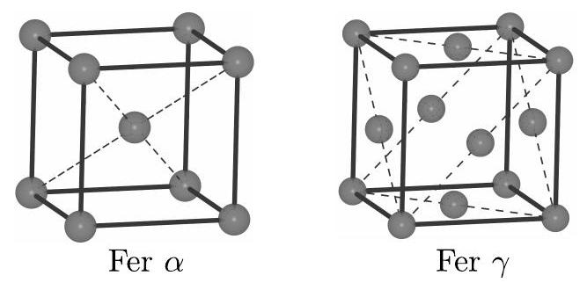
Figure 1 - Représentation des structures cristallines $α$ et $γ$ du fer.
Le chauffage autour de la zone de soudure va être très important, entraînant pour les zones les proches une transition de la phase $α$ à la phase $γ$. Les zones légèrement plus éloignées vont également être chauffées mais en dessous de la température de transition.
12. Calculer le volume disponible par atome de fer dans chacune de ces deux phases. Conclure sur la possibilité qu'une craquelure apparaisse lors de la transition du fer $α$ au fer $γ$.
13. Ces changements brusques de températures peuvent également entraîner des pertes de cristallinité dans la zone proche de la soudure. Proposer une explication.
En fonction de la composition de l'enrobage, les baguettes de soudure peuvent absorber plus ou moins d'eau. Or, la présence d'eau est critique et peut endommager les aciers autour de la zone de soudage. En effet, les fortes énergies utilisées entraînent la décomposition de la molécule d'eau et la libération d'atomes d'hydrogène. Ceux-ci peuvent diffuser autour de la zone soudée ce qui peut générer des fissures après un certain temps.
14. Montrer que l'hydrogène est plus soluble dans le fer $α$ que le fer $γ$. On considérera des alliages d'insertion avec une tolérance de $10\%$ pour insérer un atome. Pour le fer $α$ il y a 12 sites interstitiels tétraédriques par maille (qu'on ne cherchera pas à situer) de rayon 51 pm.
Ainsi, dans les zones proches de la soudure, l'acier s'enrichit fortement en hydrogène sous la zone chauffée. Cependant, l'hydrogène diffuse peu dans la phase $α$, il va donc y avoir une accumulation importante d'atomes d'hydrogène sous la surface, sans que les concentrations en atome d'hydrogène puissent s'équilibrer (Figure (2)).
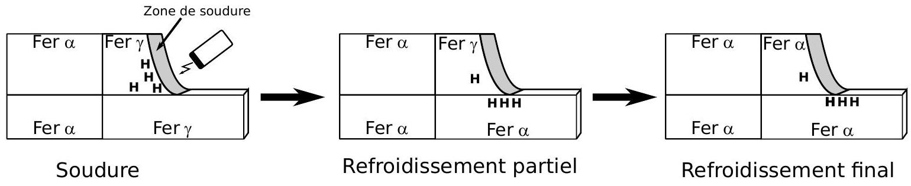
Figure 2 - Répartition et diffusion des atomes d'hydrogène lors de la soudure.
- Montrer que la présence d'un excès d'atomes d'hydrogène dans la zone sous-jacente à la soudure entraîne une surpression à l'intérieur du métal. On considérera deux zones contenant du fer dans sa phase $α$, la zone sous-jacente contenant une fraction molaire en hydrogène importante.
1.2.2 Soudures et corrosion.
L'oxydation du fer en milieu aqueux est un phénomène très important à considérer lors des soudures, en particulier pour les aciers qui se corrodent facilement. En effet, pour maintenir l'intégrité de la structure après soudage il est important que la soudure ne soit pas rapidement détruite par les réactions d'oxydation du fer.
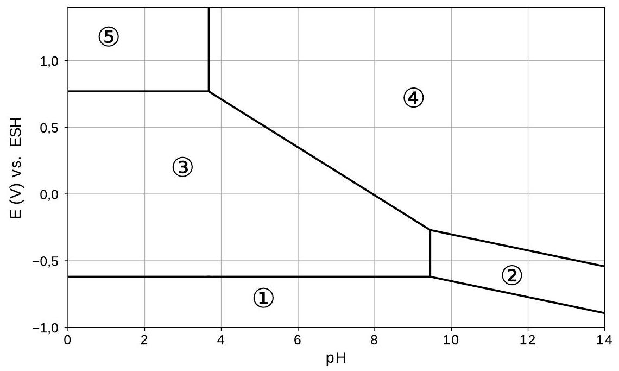
Figure 3 - Diagramme potentiel-pH du fer. Convention de tracé avec une concentration totale en espèce soluble de ${10}^{−6} mol⋅{ L}^{−1}$.
- Dans le diagramme potentiel- pH du fer, Figure (3), attribuer, en explicitant les raisonnements, les différents domaines (1) à (5) aux espèces du fer. On considérera les espèces : ${Fe}_{(s)},{Fe}_{(aq)}^{2+},{Fe}_{(aq)}^{3+},Fe(OH)_{2( s)}$ et $Fe(OH)_{3( s)}$.
La corrosion humide correspond en milieu aqueux à l'oxydation d'un métal en l'un de ces ions dissous dans l'eau. Lorsque l'oxydation du métal forme un oxyde ou un hydroxyde insolubles, on parle de passivation.
17. Dans l'eau désoxygénée à $pH=5$ dire si, d'après le diagramme potentiel- pH , le fer est corrodé ou passivé.
18. Même question dans de l'eau contenant du dioxygène solubilisé à $pH=5$.
Pour comprendre que la corrosion du fer puisse poser problème, il faut prendre en compte des considérations cinétiques. On va donc considérer le courant de corrosion, $i_{\text{corr }}$ qui correspond au courant anodique pour un système à l'équilibre. La corrosion est en effet un phénomène à l'équilibre, l'oxydation, ici du fer, est compensée par une réaction de réduction, comme la réduction des protons en dihydrogène (figure (4)).
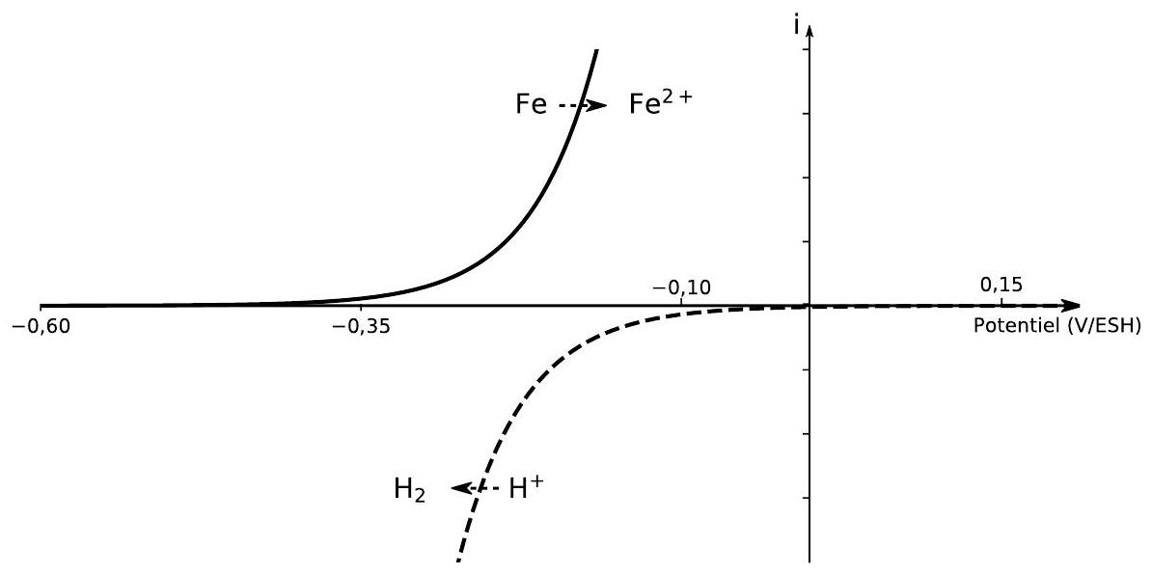
Figure 4 - Courbes intensité-potentiel illustrant le phénomène de corrosion.
- En retraçant la figure (4), indiquer la position d'équilibre et le courant de corrosion $i_{\text{corr }}$.
- En explicitant le raisonnement, donner le lien entre la vitesse de la réaction d'oxydation du fer en ion ${Fe}_{(aq)}^{2+},v_{ox}=\frac{dn_{{Fe}^{2+}}}{dt}$, et le courant macroscopique d'oxydation $i_{\text{corr }}$.
La grandeur la plus pertinente n'est pas forcément la vitesse de la réaction, mais la vitesse d'usure, $v_{\text{usure }}$, d'une pièce métallique qui quantifie l'épaisseur de métal perdue par oxydation, par unité de temps et de surface. Elle s'exprime en général en $μm⋅{an}^{−1}$.
- Établir la relation entre la vitesse d'usure $v_{\text{usure }}$, le courant de corrosion $i_{\text{corr }}$, la surface exposée à la corrosion $S$, la constante de Faraday $F$, la masse molaire du fer $M_{Fe}$, et la masse volumique du fer $ρ_{Fe}$.
Lors du contact entre deux métaux les pièces de faibles surfaces sont beaucoup plus endommagées par les réactions d'oxydation. Ainsi on peut utiliser pour la baguette de soudure des aciers inoxydables, alliages contenant de l'acier et du chrome. Le chrome permet d'améliorer la passivation de l'alliage, l'oxyde de chrome ${Cr}_{2}O_{3}$ formant une couche de passivation compacte qui qénère une barrière entre le métal et le milieu extérieur. En comparaison les oxydes de fer, qu'on appelle plus communément rouille, sont beaucoup plus poreux et la passivation du fer est donc peu efficace. Pour caractériser l'efficacité des couches de passivation des métaux on réalise un tracé de courbe de courant-tension (intensité-potentiel). On prend une pièce métallique fraîchement décapée et on réalise le tracé de la courbe courant-tension du système. Un exemple de tracé est donné en figure (5).
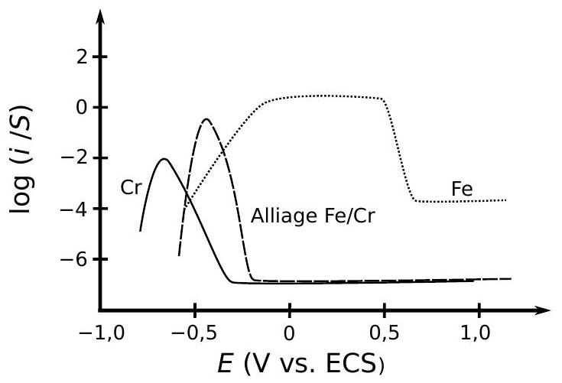
Figure 5 - Représentation simplifiée des courbes courant-tension pour différentes pièces métalliques fraîchement décapées puis plongées dans une solution d'acide sulfurique à $0,5 mol⋅{ L}^{−1}$. Toutes les mesures de courant $i$ sont normalisées par la surface $S$ de métal immergée. La mesure pour le chrome pur est donnée en trait plein, celle pour le fer pur est représentée avec des points et celle de l'alliage fer/chrome (acier inoxydable gamme 430) en trait pointillé.
- Décrire le montage expérimental permettant d'effectuer un tel tracé. On détaillera en particulier le rôle de chacune des électrodes utilisées.
On extrait alors deux valeurs de courant intéressantes : la valeur maximale atteinte par le courant, $i_{max}$, et le courant du plateau atteint à des tensions élevées, $i_{\text{plateau }}$. Parmi ces deux valeurs de courant :
- une caractérise l'épaisseur de la couche d'oxyde qui se forme;
- l'autre permet de quantifier l'efficacité de la protection une fois la couche d'oxyde formée.
- Relier, en le justifiant, chacune des grandeurs $i_{\text{max }}$ et $i_{\text{plateau }}$ à la propriété qu'elle caractérise.
- Au vu des courbes données en figure (5) pour le chrome, le fer et l'acier chromé, expliquer pourquoi l'alliage fer/chrome est bien protégé de la corrosion.
2 Conséquences des soudures sur les soudeurs.
traiter les mélanomes. traiter les mélanomes.
La soudure à l'arc n'est pas sans conséquence pour la santé des opérateurs. Outre les différentes vapeurs pouvant entraîner des cancers des poumons sur le long terme, la soudure à l'arc expose les soudeurs à des rayonnements ultra-violet importants entraînant des brûlures de la peau comparable à un coup de soleil, on parle de coups d'arc. Il existe bien entendu des moyens de se protéger de ces rayonnements mais les risques restent réels et on soupçonne que les cancers de la peau sont plus importants chez les soudeurs. Dans cette partie, nous allons nous intéresser à la synthèse de la molécule Cobimetinib (1, Figure (6)) utilisée pour
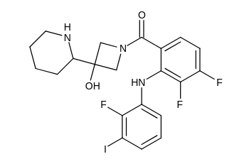
Figure 6 - Représentation de la molécule de Cobimetinib étudiée.
25. Donner le nombre de centres stéréogènes sur la molécule 1 et attribuer leur configuration.
2.1 Étude de la voie de synthèse développée en chimie médicinale.
La synthèse de 1 a d'abord été développée dans des laboratoires académiques. Une partie de cette voie de synthèse est présentée en Figure (7).
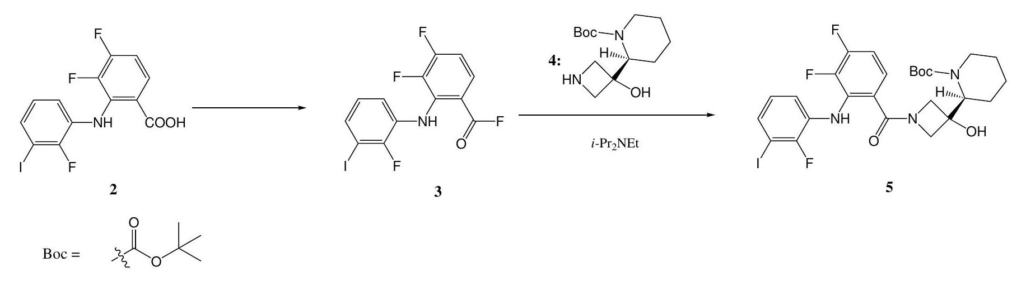
Figure 7 - Schéma d'une voie de synthèse de 1 développée en laboratoire.
- Dans l'étape $2→3$ l'acide carboxylique est transformé en fluorure d'acyle, à l'aide de réactifs volontairement non explicités. Justifier l'intérêt de cette transformation pour l'obtention de la molécule 5.
- En déduire le mécanisme de l'étape $3→5$ et le donner. Justifier en particulier l'utilisation de la $N,N$-diisopropyléthylamine, $i$ - Pr $_{2}NEt$ dans le milieu.
L'obtention de 4 est une étape clé, la Figure (8) en présente une voie de synthèse possible.
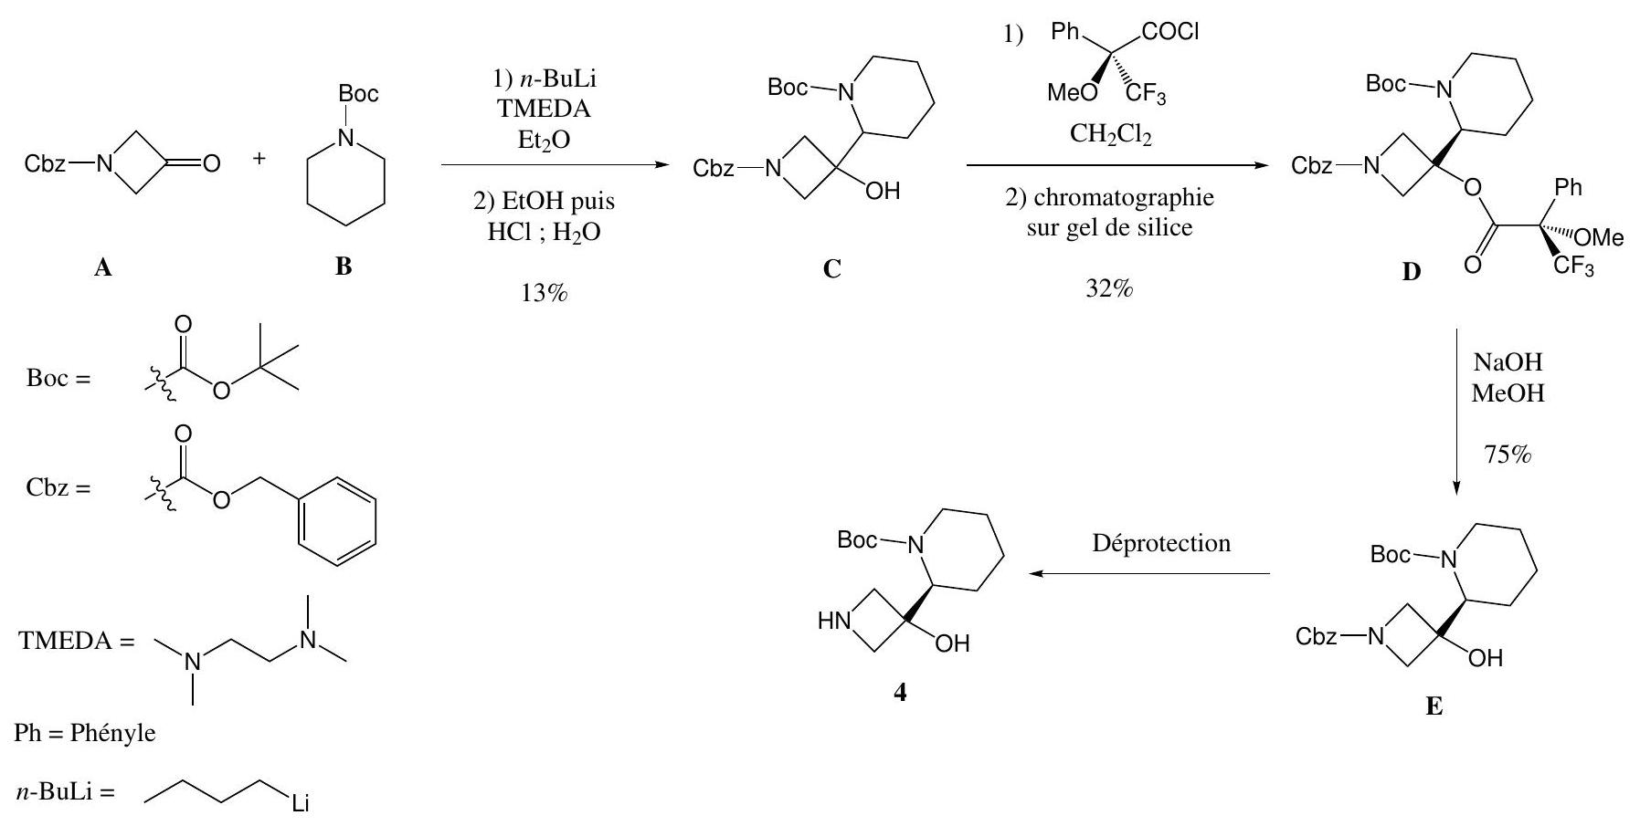
Figure 8 - Schéma de synthèse du synthon 4.
- En utilisant les données d'électronégativité justifier le caractère basique du $n$-butyllithium ( $n$ - BuLi ).
- En déduire le choix de l'utilisation du diéthyle éther, ${Et}_{2}O$, comme solvant et de la tétraméthyléthylènediamine, TMEDA, comme réactif pour cette étape.
- Au vu des propriétés des molécules impliquées dans la première étape ( $A+B→C$ ), justifier le très faible rendement de cette étape.
- Expliciter l'intérêt des étapes $C→D$ et $D→E$.
2.2 Étude d'une voie de synthèse industrielle.
Industriellement, d'autres voies de synthèse peuvent être utilisées, comme celle présentée en Figure (9). Celle-ci présente l'avantage d'utiliser la molécule $6$, une brique chirale disponible industriellement.
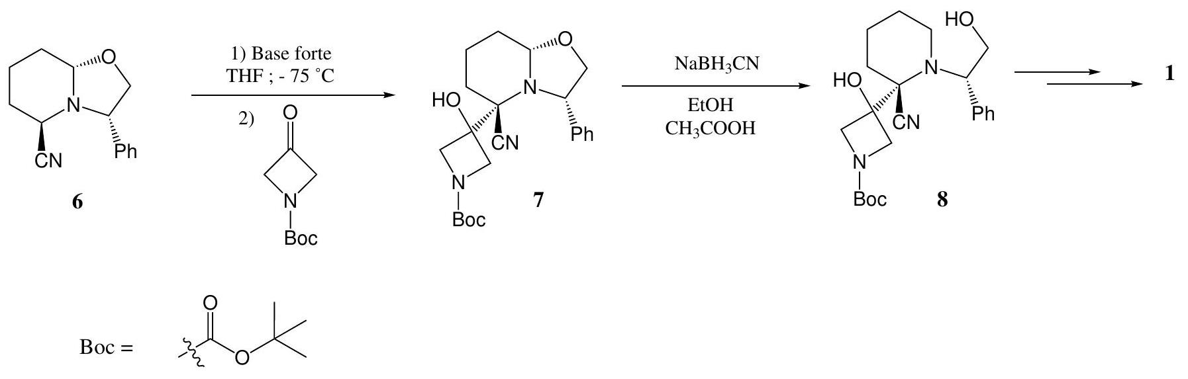
Figure 9 - Schéma partiel d'une voie de synthèse de 1 développée en industrie.
- Justifier la plus grande réactivité de la molécule $6$ par rapport à la molécule $B$.
- Donner un autre intérêt d'utiliser la molécule $6$ par rapport à la molécule $B$.
Tout comme ${NaBH}_{4},{NaBH}_{3}CN$ est un réducteur donneur d'hydrure. Il est utilisé pour la réduction sélective d'imine (fonction $C=N$ ) en amine.
34. Proposer un mécanisme, passant par la formation d'une imine, pour l'étape $7→8$.
2.3 Synthèse d'un analogue de 1.
Lors du développement de médicaments tel que la Cobimetinib il est important de développer des variants structuraux qui peuvent avoir de meilleures activités thérapeutiques, présenter moins d'effets secondaires ou contourner la résistance des cellules cancéreuses. C'est le cas de la molécule $9$ présentée en Figure (10) :
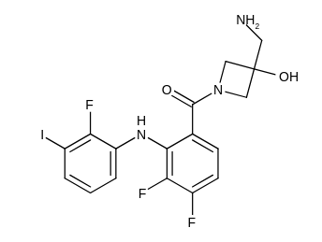
Figure 10 - Analogue de la Cobimetinib.
Le schéma de synthèse d'un intermédiaire permettant d'obtenir 9 est présenté en Figure (11) :
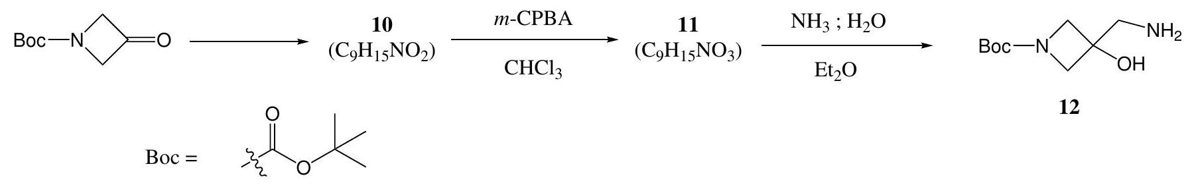
Figure 11 - Schéma de synthèse d'un intermédiaire pour l'obtention de $9$. Les réactifs pour l'obtention de 10 sont volontairement non explicités.
On donne les spectres RMN $^{1}H$ des molécules 10 et 11 :
10 : RMN $^{1}H\left({CDCl}_{3}\right)δ(ppm):1,42ppm(9H,s);4,4ppm(4H,s);5,05ppm(2H,s)$
$$11:{RMN}^{1}H\left({CDCl}_{3}\right)δ(ppm):1,35ppm(9H,s);2,75ppm(2H,s);4,4ppm(4H,m)$$
Par ailleurs, en spectroscopie infra-rouge on observe pour 10 une bande de vibration d'élongation à environ $1640{ cm}^{−1}$ qui disparaît dans 11. Il n'y a pas non plus apparition de bandes notables au-delà de $1600{ cm}^{−1}$ lors du passage de 10 à 11 .
35. Donner, en explicitant les raisonnements, les structures de 10 et 11.
36. Proposer un mécanisme pour l'étape $11→12$ et justifier la sélectivité de cette étape.
- Annexe.
Donnée numérique : $\frac{\sqrt{3}}{4}≈0,4$
Données thermodynamique à 300 K (sauf mention contraire, les grandeurs seront supposées indépen- dantes de la température.)
Espèces chimiques | $$C_{2}H_{2}( g)$$ | $$O_{2}( g)$$ | $$CO(g)$$ | $$H_{2}( g)$$ | $${CO}_{2}( g)$$ | $$N_{2}( g)$$ | $$C(s)$$
$Δ_{f}H^{∘}$ en $kJ⋅{mol}^{−1}$ | 228 | $$/$$ | -111 | $$/$$ | -394 | $$/$$ | $$/$$
$C_{p}^{∘}$ en $J⋅{mol}^{−1}⋅{ K}^{−1}$ | 45 | 30 | 30 | 30 | 25 | 30 | 8,2

$E^{∘}\left(O_{2}/H_{2}O\right)=1,23 V$ vs. ESH
$E^{∘}\left(H^{+}/H_{2}\right)=0 V$ vs. ESH
Énergies réticulaires.
${TiO}_{2}$ : -12 $150 kJ⋅{ mol}^{−1};K_{2}O:−2240 kJ⋅{ mol}^{−1}$;
L'énergie réticulaire est l'énergie nécessaire pour décomposer une mole d'un solide ionique cristallisé en ses constituants en phase gazeuse.
Énergies de première ionisation.
$$O:1314 kJ⋅{ mol}^{−1};K:419 kJ⋅{ mol}^{−1};Ti:619 kJ⋅{ mol}^{−1};Fe:763 kJ⋅{ mol}^{−1}$$
Données concernant le fer.
$$M(Fe):56 g⋅{ mol}^{−1};r_{Fe}=127pm;r_{H}=53pm$$
Valeurs d'électronégativité dans l'échelle de Pauling.
$$χ(C)=2,55;χ(Li)=0,98$$
Liaison | Groupe d'atomes caractéristique | Fonction ou famille | Nombre d'onde $σ\left({cm}^{−1}\right)$ | Intensité
O-H (libre) | $$C−OH$$ | Alcool | 3580-3670 | Forte
O-H (lié par liaison H) | $$C−OH$$ | Alcool | 3200-3400 | Forte
O-H | COOH | Acide carboxylique | 3200-3400 | Forte
N-H | C-NH- | Amine, Amide | 3100-3500 | Moyenne
C-N | $$C≡N$$ | Nitrile | 2220-2260 | Moyenne
$$C−H$$ | Cycle benzénique $−C_{6}H_{5}$ | Composés aromatiques | 3030-3080 | Moyenne
$$C−H$$ | Cycle benzénique $−C_{6}H_{5}$ | Alcane | 2810-3000 | Forte
$$C−H$$ | Cycle benzénique $−C_{6}H_{5}$ | Alcène | 3000-3100 | Moyenne
$$C=O$$ | Carbonyle | Aldéhyde, Cétone | 1650-1730 | Forte
$$C=O$$ | Carbonyle | Acide | 1680-1710 | Forte
$$C=O$$ | CO-O-C | Ester | 1700-1740 | Forte
$$C=O$$ | CO-N | Amide | 1650-1730 | Forte
$$C=C$$ |  | Alcène | 1625-1680 | Moyenne
$$C−O$$ |  | Alcool, acide, ester | 1050-1450 | Forte
C-C |  | Alcane | 1000-1250 | Forte

Tableau 1 - Bandes caractéristiques en spectroscopie infrarouge.
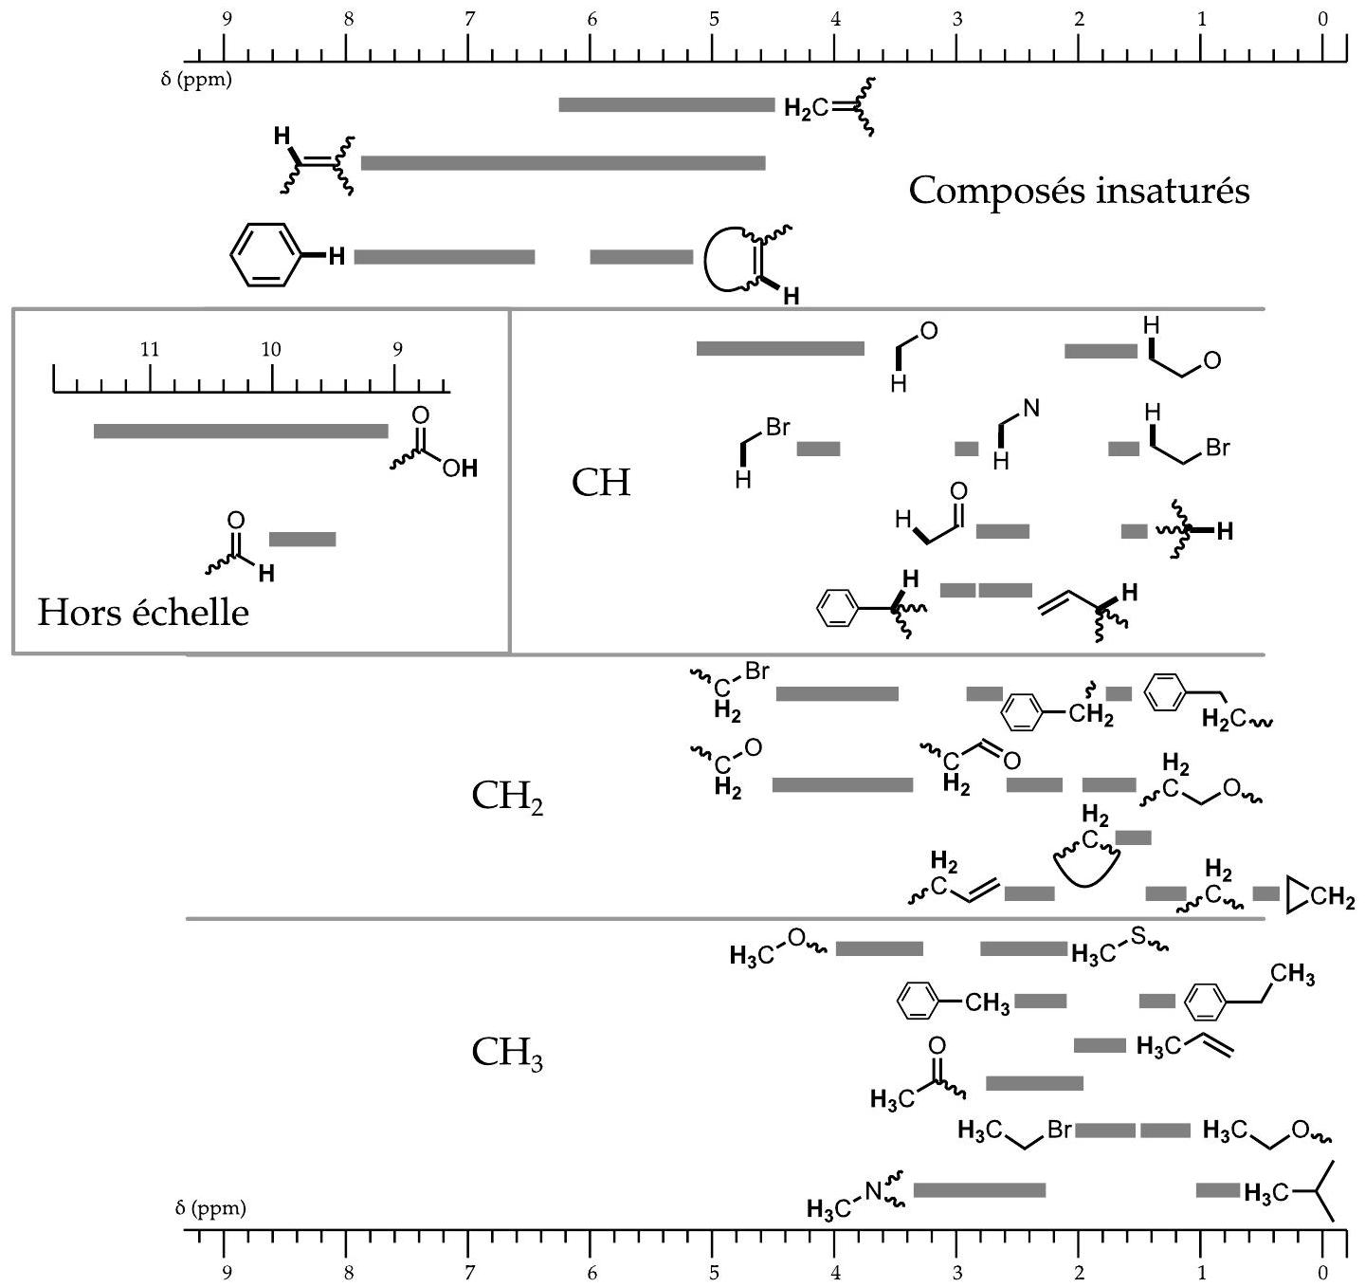
Figure 12 - Déplacement chimique de quelques groupes caractéristiques en spectroscopie RMN du proton.
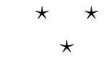

  - Que l'on appelle parfois canon de Gauss.
  - Une rainure, par exemple.
  - Ces billes ne portent donc pas de moment magnétique permanent mais peuvent acquérir un moment magnétique induit. Elles sont susceptibles d'être attirées par un aimant.
  - L'énergie cinétique de rotation est dissipée par frottement au cours de la phase de choc.
  - Cette constante dépend également du coefficient de Poisson (paramètre sans dimension) du matériau. Nous n'en tiendrons pas compte ici.
  - Il s'agit de la grandeur qui intervient dans la loi de Hooke.

